Пояснительная записка

Административная контрольная работа по курсу географии материков и океанов 7 класс представлена в форме КИМов, составленых в формате ЕГЭ в двух вариантах и включают задания трех уровней сложности: А, В и С.
Часть А включает 18 заданий базового уровня. На вопрос предлагаются четыре варианта ответов, из которых верным может быть только один.
Часть В — более сложный уровень. 4 задания, представленные в этой группе, требуют от учащихся более глубоких знаний. Ответом к заданиям этой части является последовательность букв или цифр.
Часть С — уровень повышенной сложности. При выполнении этих заданий требуется применить практические навыки или дать развернутый ответ.
На выполнение административной контрольной работы по географии отводится 90 минут.
Разрешается использование атласов, калькуляторов, линейки.
Критерии оценивания
За правильный ответ на задания: части А — 1 балл; части В и С—2 балла.
Максимальный первичный балл- 30 баллов.
Если ученик правильно отвечает на 50—70% вопросов, то получает оценку «3», 70—90% правильных ответов — «4», 90—100% правильных ответов — «5».
Шкала пересчета первичного балла за выполнение
итоговой контрольной работы в отметку по пятибалльной шкале
Оценка по пятибалльной шкале | «2» | «3» | «4» | «5»
Общий балл | - 14 | 15-20 | 21-26 | 27-30

Вариант 1
ЧАСТЬ А
Часть А содержит 18 заданий с выбором ответа. К каждому заданию даётся четыре варианта ответа, только один из которых верный. При выполнении заданий этой части в бланке ответов № 1 под номером выполняемого вами задания (А1–А18) поставьте знак «×» в клеточке, номер которой соответствует номеру выбранного вами ответа.

А-1. Какой материк пересекается экватором в северной части?
1)Северная Америка
2) Южная Америка
3) Австралия
4)Евразия

А-2. Какой из перечисленных путешественников исследовал внутренние районы Африки?
1)  2) | Д. Ливингстон  Дж. Кук
3) | А. Веспуччи
4) | А. Макензи
А-3. Какой материк Земли самый сухой?
1) Евразия
2) Австралия
3) Африка
4) Южная Америка
А-4. Относительно устойчивые и выровненные участки земной коры, лежащие в основании современных материков, - это:
1) материковые отмели
2)платформы
3)сейсмические пояса
4)острова
А-5. Какая из перечисленных территорий расположена в пределах сейсмического пояса?

1) | остров Сахалин
2) | острова Новая Земля
3) | полуостров Таймыр
4) | полуостров Ямал
А-6. Какая из перечисленных горных систем самая протяженная?
1) Кордильеры
2) Урал
3) Альпы
4) Аппалачи
А-7. Какой буквой на карте обозначен вулкан Килиманджаро?
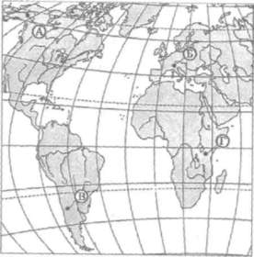
1) А 2) Б 3) В 4)Г

А-8. Для какого типа климата умеренного климатического пояса характерны самые низкие зимние температуры?

1) | морского
2) | умеренно- континентального
3) | резко- континентального
4) | муссонного

А-9. На какой из территорий, обозначенных буквами на карте Южной Америки, среднегодовое количество атмосферных осадков наибольшее?
1) А 2)Б 3) В 4)Г

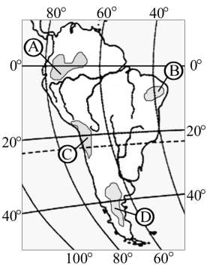
А-10. Какое из перечисленных морских течений действует в Тихом океане?
1) Гольфстрим 2) Бразильское 3) Гвинейское 4) Куросио.
А-11. В умеренном поясе к югу от лесной зоны расположена зона:
1) тайги
2) лесостепей и степей
3) лесотундр и тундр
4) высотной поясности
А-12. Соболь - животное, обитающее в природной зоне:
1) степей
2) тайги
3) пустынь
4) тундры
А-13. Укажите ошибку в сочетании «материк - животное».
I) Африка — гепард
2) Австралия — вомбат
3) Южная Америка - пума
4) Евразия — скунс
А-14. Укажите правильный вариант ответа. В Африке — вади, а в Австралии:
1) пуны
2) крики
3) самум
4) коала
А-15.. Какие координаты имеет самая восточная точка Африки?
1) 16° ю.ш.; 3° в.д.
2) 10° с.ш.; 51° в.д.
3) 51° с.ш.; 11° в.д.
4)16° с.ш.; 3° з.д.

А-16. По карте плотности населения определите, какая из названных территорий заселена больше?
1) Европа;
2) Южная Америка;
3)Австралия;
4)север Африки.
А-17. Родиной какого культурного растения является Африка?
1) кофе
2) каучуконосов
3) какао
4) чая
А-18.Одним из основных современных видов хозяйственной деятельности человека в тундре является:
1) заготовка леса
2) добыча полезных ископаемых
3) разведение скота
4) выращивание зерна
ЧАСТЬ В
Часть В содержит 4задания. Задания В-1, В-2 содержат по три правильных ответа. Ответом к заданиям этой части (В-3, В-14) является слово, последовательность букв или цифр. Впишите ответы сначала в текст работы, а затем перенесите их в бланк ответов № 1 справа от номера соответствующего задания, начиная с первой клеточки, без пробелов, запятых и других дополнительных символов. Каждую цифру или букву пишите в отдельной клеточке в соответствии с приведёнными в бланке образцами. Единицы измерения писать не нужно.

В-1. Определите, о какой природной зоне говорится:
«Характерны желтоземные и красноземные почвы. Субтропические вечнозеленые леса и кустарники. Характерные представители животного мира: гепарды, зебры, носороги, слоны».
В-2.Установите соответствие между строением земной коры и рельефом.
ГОРЫ ВОЗРАСТ СКЛАДЧАТОСТИ

1)Гималаи А. Мезозойский
2)Урал Б. Кайнозойский
3)Верхоянский хребет В. Герцинский

В-3. С помощью карты сравните среднегодовое количество осадков в точках, обозначенных на карте буквами А, Б, В. Расположите эти точки в порядке увеличения количества осадков, выпадающих в них.

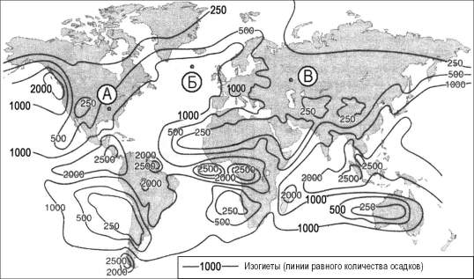

Запишите в таблицу получившуюся последовательность букв.

А) | А
Б) | Б
В) | В
Ответ:

В-4. Установите соответствие между заливом и его расположением на карте, обозначенным цифрой.

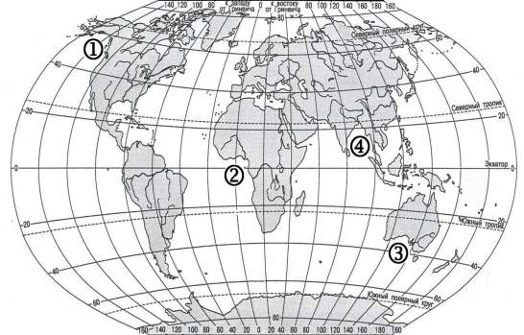

ЗАЛИВ |  | РАСПОЛОЖЕНИЕ НА КАРТЕ
А) Гвинейский  Б) Бенгальский  В) Аляска |  | 1) 1  2) 2  3) 3  4) 4

Запишите в таблицу цифры, соответствующие выбранным ответам.

Ответ: | А | Б | В

ЧАСТЬ С
Задания С требуют развёрнутого ответа. Запишите сначала номер задания, а затем полный ответ

С-1. Определите по карте расстояние на местности по прямой от родника до дома лесника. Полученный результат округлите до десятков метров. Ответ запишите цифрами.
Ответ: ___________________________ м.

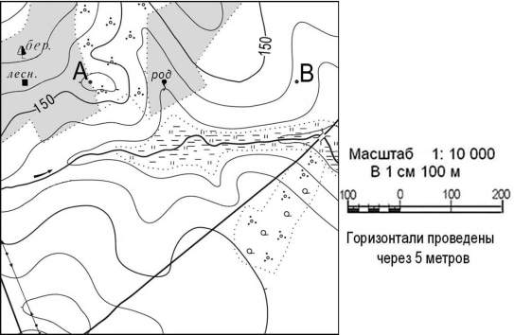

С-2. Определите страну по ее краткому описанию.
Это – одна из крупных по площади стран мира, имеет выход к трем океанам. На её территории находится одна из крайних точек материка, на котором она расположена. По суше граничит лишь с одной страной. Большая часть ее населения расположена вдоль южной границы. Страна богата разнообразными полезными ископаемыми, а также лесными, земельными, водными ресурсами.

Вариант 2
ЧАСТЬ А

Часть А содержит 18 заданий с выбором ответа. К каждому заданию даётся четыре варианта ответа, только один из которых верный. При выполнении заданий этой части в бланке ответов № 1 под номером выполняемого вами задания (А1–А18) поставьте знак «×» в клеточке, номер которой соответствует номеру выбранного вами ответа.

А-1. .Какой материк пересекается всеми меридианами?
1)Евразия
2) Африка
3) Северная Америка
4)Антарктида
А-2. Какoе из следующих утверждений является верным?
1) Н. Пржевальский проводил свои географические исследования в Азии
2) Первым Южного полюса достиг Ф. Нансен
3) Америка получила название от своих коренных жителей – индейцев
4) Первым Северного полюса достиг Р. Амундсен
А-3.Какой материк Земли самый жаркий?
1) Африка
2) Австралия
3) Евразия
4) Северная Америка
А-4. Пограничные области между литосферными плитами, в которых происходят извержения вулканов и землетрясения, - это:
1) платформы
2)сейсмические пояса
3)горы
4)океанические равнины
А-5. Какая из перечисленных территорий расположена в пределах сейсмического пояса?

1) | Японские острова
2) | Остров Мадагаскар
3) | полуостров Индостан
4) | остров Гренландия
А-6. Какая из перечисленных горных систем самая высокая?
1) Гималаи 2) Анды 3) Атлас 4) Кордильеры

А-7. Какой буквой на карте обозначена гора Аконкагуа?
1) А 2) Б 3) В 4)Г

А-8. Признаком морского типа климата является:
1) лето сухое и жаркое
2) зима влажная и теплая
3) большая амплитуда колебания температур
4)низкие зимние температуры

А-9. На какой из территорий, обозначенных буквами на карте Южной Америки, среднегодовое количество атмосферных осадков наименьшее?
1) А 2) В 3)C 4)D

А-10. Самое мощное теплое течение в Мировом океане:
1) Гольфстрим 2) Бразильское 3) Гвинейское 4) Куросио
А-11. Где тайга занимает наибольшую площадь?
1) в Австралии
2) в Северной Америке
3) в Евразии
4) в Южной Америке
А-12. Для какой из перечисленных природных зон характерно наибольшее количество грызунов?
1) тайги
2) тундры и лесотундры
3) степи
4) полупустыни и пустыни
А-13. Укажите ошибочное сочетание «материк — река».
1) Африка — Замбези
2) Австралия — Муррей
3) Южная Америка — Ориноко
4) Северная Америка — Парана
А-14. Скрэб (заросли колючих кустарников) характерны для материка:
1) Австралии
2) Африки
3) Южной Америки
4) Антарктиды
А-15. Какие координаты имеет самая западная точка Африки?
1)14° с.ш.; 15° з.д.;
2)14° ю.ш.; 17° з.д.;
3)17° с.ш.; 26° з.д.;
4)11° с.ш.; 3° в.д.
А-16. По карте плотности населения определите, какая из названных территорий заселена меньше?
1) Европа;
2) Южная Америка;
3)Австралия;
4)север Африки.
А-17. Родиной каких культур является Южная Америка?
1) какао и кофе
2) картофеля и бананов
3) томатов и картофеля
4) пшеницы и риса
А-18.Одним из основных современных видов хозяйственной деятельности человека в тайге является:
1) заготовка леса
2) добыча полезных ископаемых
3) разведение скота
4) выращивание зерна
ЧАСТЬ В

Часть В содержит 4задания. Задания В-1, В-2 содержат по три правильных ответа. Ответом к заданиям этой части (В-3, В-14) является слово, последовательность букв или цифр. Впишите ответы сначала в текст работы, а затем перенесите их в бланк ответов № 1 справа от номера соответствующего задания, начиная с первой клеточки, без пробелов, запятых и других дополнительных символов. Каждую цифру или букву пишите в отдельной клеточке в соответствии с приведёнными в бланке образцами. Единицы измерения писать не нужно.

В-1. Определите, о какой природной зоне говорится:
«…низкие температуры весь год, осадки – редки, преимущественно в виде снега, растительность карликовая, встречаются лемминги, песцы…».

В-2. Установите соответствие между строением земной коры и рельефом
ПЛАТФОРМА РАВНИНА
1)Сибирская А. Западно-Сибирская
2)Индийская Б.Великая Китайская
3)Китайско-Корейская В.Декан (плоскогорье)
Г.Среднесибирское (Плоскогорье)

В-3. С помощью карты сравните среднегодовое количество осадков в точках, обозначенных на карте буквами А, Б, В. Расположите эти точки в порядке уменьшения количества осадков, выпадающих в них.

Запишите в таблицу получившуюся последовательность букв.

А) | А
Б) | Б
В) | В
Ответ:
В-4. Установите соответствие между заливом и его расположением на карте, обозначенным цифрой.

ЗАЛИВ |  | РАСПОЛОЖЕНИЕ НА КАРТЕ
А) Гвинейский  Б) Бенгальский  В) Большой Австралийский |  | 1) 1  2) 2  3) 3  4) 4

Запишите в таблицу цифры, соответствующие выбранным ответам.

Ответ: | А | Б | В

ЧАСТЬ С
Задания С требуют развёрнутого ответа. Запишите сначала номер задания, а затем полный ответ

С-1. Определите по карте расстояние на местности по прямой от родника до деревянного моста через реку. Полученный результат округлите до десятков метров. Ответ запишите цифрами.
Ответ: ___________________________ м.

С-2. Определите страну по ее краткому описанию.
Страна расположена на севере материка, на её территории находится его крайняя точка. Страна имеет выход к одному из крупнейших морей Атлантического океана. Здесь преобладают пустынные ландшафты, однако на севере растут оливковые деревья, апельсиновые рощи, вечнозеленые средиземноморские леса. На территории страны можно увидеть развалины древнего города Карфагена. Название столицы совпадает с названием государства.

Ответы итоговой контрольной работы по географии для 7 класса (тесты)

Вариант 1

ЧАСТЬ А
Номер задания | А1 | А2 | А3 | А4 | А5 | А6 | А7 | А8 | А9 | А10 | А11 | А12 | А13 | А14 | А15 | А16 | А17 | А18
 | 2 | 1 | 2 | 2 | 1 | 1 | 4 | 3 | 1 | 1 | 2 | 2 | 4 | 2 | 2 | 1 | 1 | 2

ЧАСТЬ В
Номер задания | В1 | В2 | В3 | В4
 | Саванны и редколесья | 1-Б  2-В  3-А | ВАБ | А-2  Б-4  В-1

ЧАСТЬ С
С1-

С2- Канада

Вариант 2

Вариант 1

ЧАСТЬ А
Номер задания | А1 | А2 | А3 | А4 | А5 | А6 | А7 | А8 | А9 | А10 | А11 | А12 | А13 | А14 | А15 | А16 | А17 | А18
 | 4 | 1 | 1 | 2 | 1 | 1 | 3 | 2 | 3 | 1 | 3 | 3 | 4 | 1 | 1 | 3 | 3 | 1

ЧАСТЬ В
Номер задания | В1 | В2 | В3 | В4
 | тундра | 1-Г  2-В  3-Б | БАВ | А-2  Б-4  В-3

ЧАСТЬ С
С1-

С2-Тунис

Итоговая контрольная работа по географии
за 20__ – 20__ учебный год
учени_____ 7 «_» класса
__________________________________________

Вариант 1

ЧАСТЬ А
Номер задания | А1 | А2 | А3 | А4 | А5 | А6 | А7 | А8 | А9 | А10 | А11 | А12 | А13 | А14 | А15 | А16 | А17 | А18

ЧАСТЬ В

Номер задания | В1 | В2 | В3 | В4

ЧАСТЬ С

С1- _________________________

С2- _________________________

Итоговая контрольная работа по географии
за 20__ – 20__ учебный год
учени_____ 7 «__» класса
__________________________________________.

Вариант 2

ЧАСТЬ А
Номер задания | А1 | А2 | А3 | А4 | А5 | А6 | А7 | А8 | А9 | А10 | А11 | А12 | А13 | А14 | А15 | А16 | А17 | А18

ЧАСТЬ В

Номер задания | В1 | В2 | В3 | В4

ЧАСТЬ С

С1- ________________________

С2- ________________________

